# Salvation

## **Описание продукта**

|  |  |
| --- | --- |
| **Платформа:** | PC |
| **Жанр:** | Платформер |
| **Сеттинг:** | Виртуальный фантастический мир с параллельной вселенной |
| **Движок:** | Monogame |
| **Арт-стиль:** | 2D пиксель арт с видом сбоку |

## **Гейм-дизайн и другое**

Игровой опыт

* Решение головоломок
* Динамика убийства мобов и боссов
* Игровая цель:
* Параллельный мир в одной локации

Игровая цель

Спасти Любимую, которую забрал Главарь из реального мира.

Игровой цикл (core)

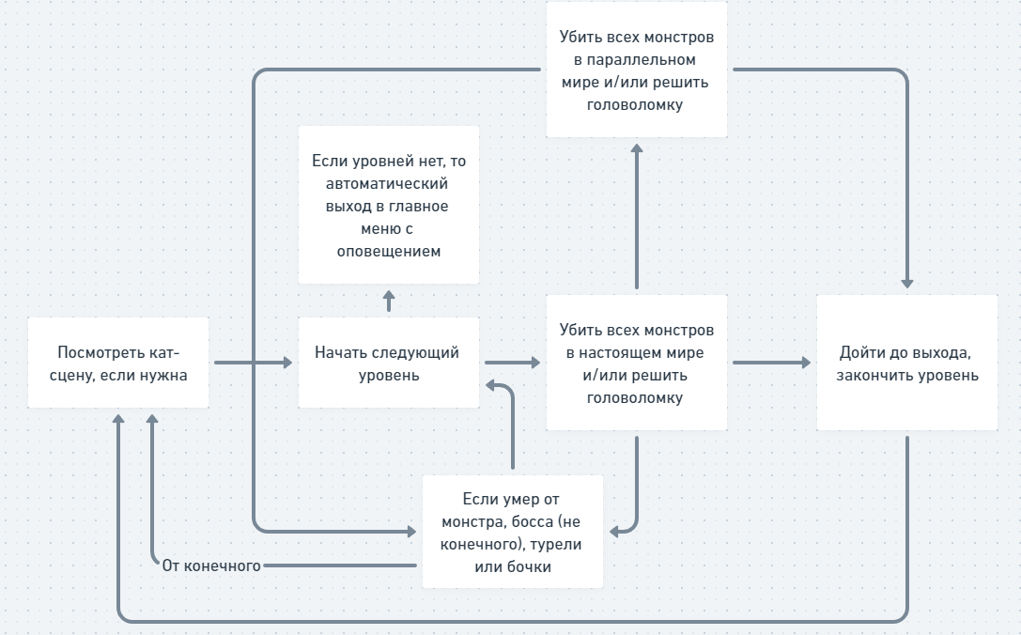

Игровые механики

* Физические — гравитация на объекты, механическое движение объектов, самостоятельное перемещение объектов (радиус видимости, полёт пуль), взрыв.
* Экономические — конечные патроны у определённого оружия.
* Ментальные — решение простых головоломок, финальный выбор, реакция игрока.
* Атомарные – коллизия с объектами, передвижение объектов, стрельба из оружия, переключение на головоломку и обратно, смерть игрока

Игровые сущности

1. Игрок (20 hp)
   1. Прыгает (радуется жизни)
   2. Бегает
   3. Имеет инвентарь (2; скрытый)
   4. Имеет двойной прыжок
   5. Имеет параллельную перчатку
2. Патрон (-1 hp)
   1. Летает прямо
   2. При коллизии с предметом исчезает
   3. При встрече о врагом наносит -1 hp
3. Автомат
   1. Имеет ограниченные патроны из Быстрого
   2. Стреляет быстро
   3. Создает патрон
4. Пистолет
   1. Неограниченное кол-во патронов
   2. Стреляет медленно
   3. Создает патрон
5. Любимая (inf hp)
   1. Просто радуется жизни
   2. Бегает
   3. Прыгает
6. Симпли (1 hp – inf hp)
   1. Бегает
   2. Умирает от 1-го выстрела
   3. Не умирает в параллельном мире
   4. Бьёт на 1 hp
7. Добротный (25 hp)
   1. Большой
   2. Ходит неуклюжа
   3. Бьёт на 1 hp
8. Быстрый (inf hp - 3 hp)
   1. Быстро бегает
   2. Умирает в парцелльном мире (3) и от своих ударов
   3. Имеет лут – автомат с 10? патронами
   4. Бьёт на 2 hp
9. Главарь (50 hp)
   1. Большой
   2. Может кидаться коробками
   3. Бьёт на 3 hp
   4. Ходит неуклюжа
10. Турель (inf hp)
    1. Стреляет бесконечными патронами на 1 hp
    2. Нет в параллельном или реальном мире
    3. Нельзя разрушить
11. Бочка (1 hp)
    1. Взрывается по радиусу на 5 hp, после исчезает
    2. Нельзя двигать
12. Коробка
    1. Можно двигать
    2. Нельзя разбить
13. Платформа, стена или любой непроходимый объект
    1. Нельзя разрушить
    2. Нельзя пройти

Экраны

* Главное меню:
  + Начать игру
  + Выбрать уровень
  + Настройки
    - Звук
    - Музыка
    - Вернуться
  + Выход
* Пауза
  + Вернуться
  + Настройки
  + Выйти и сохраниться
* Кат-сцены
  + Введение
  + Финал
* Уровни – (см. в сценарии)
* Головоломки
  + Провода
  + Filler game (закрасить всё поле одним цветом, но нельзя отрывать линию)
  + Последовательность разбросанных цифр
  + Игра на запоминание

Взаимодействия с окружающим миром

1. Фича: параллельный мир (Q)
2. Игрок может подобрать оружие с ограниченными патронами (E)
3. Имеет инвентарь (1 или 2)
4. Может решать головоломки (F) или выйти из неё (Esc)
5. Может пропустить кат-сцену (Space)
6. Пауза (Esc)